**Esperienza di laboratorio**

**Amplificatori audio in classe A e B**

**Scopo dell’esercitazione**: studiare – mediante opportuni esperimenti – le proprietà degli amplificatori di potenza in classe A e B; valutare la distorsione di crossover; analizzare una possibile metodologia per la riduzione della distorsione di crossover (uso della retroazione).

Il circuito costruito entro questa esercitazione è un amplificatore audio adatto per amplificare il segnale generato da una piccola radio o da un lettore MP3.

**Gruppo n. ___________________**

**Data Esperienza ______________**

|  |  |
| --- | --- |
| **Cognome/Nome** | **Matricola** |
|  |  |
|  |  |
|  |  |

**Strumentazione necessaria:**

* Generatore di forma d’onda arbitraria
* Oscilloscopio a 2 canali
* 1 connettore BNC a “T”
* 2 connettore BNC maschio/banana femmina
* 1 connettore BNC femmina-femmina
* 1 cavo BNC
* Cavo 1 mm
* Spellafili
* Lettore MP3 (di basso valore)

**Primo esperimento**

**Scopo dell’esperimento:** dimensionare, costruire e studiare un amplificatore in classe A con specchio di corrente

**Schema del circuito**

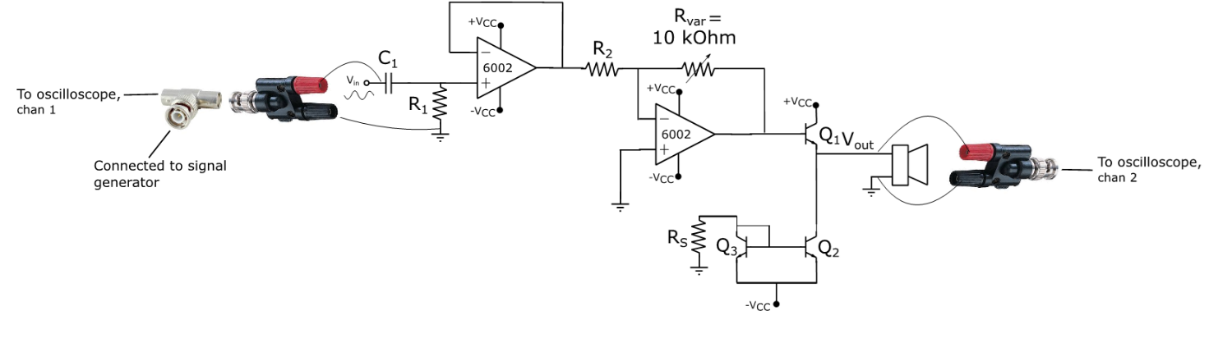

Il circuito è costituito di tre blocchi principali. Il primo stadio (a sinistra) è un buffer, connesso a una rete RC (R1 e C1), che ha lo scopo di filtrare la componente continua del segnale Vin (che – una volta amplificata – potrebbe danneggiare l’altoparlante).

Il secondo amplificatore operazionale è connesso in configurazione invertente, e serve a controllare il volume. Il volume massimo è limitato dalla presenza della resistenza R2.

Il terzo stadio (stadio di uscita) è un amplificatore in classe A, alimentato da uno specchio di corrente. I due transistor dello specchio sono bipolari di potenza e – per ottenere prestazioni ottimali – dovrebbero avere caratteristiche simili tra loro.

**Attenzione: alcuni componenti (BJT, resistenze) possono raggiungere temperature elevate durante il funzionamento. Evitare di toccare i componenti durante il funzionamento, utilizzare i dissipatori per i transistor bipolari.**

**Componenti necessari:**

|  |  |
| --- | --- |
| **Tipo componente** | **Codice costruttore/Valore** |
| Q1, Q2, Q3: transistor NPN di potenza | TIP41CG |
| Operazionale doppia uscita, Rail to Rail | MCP6002 |
| C1: Capacità di accoppiamento | 220 nF, film |
| R1: Resistenza di ingresso | 220 k, 0.25 W |
| R2: Resistenza limitazione volume | da calcolare, 0.25 W |
| Rvar: Potenziometro di regolazione volume | 10 k, logaritmico |
| RL: Resistenza di carico | 8 , 2 W |
| RS: Resistenza specchio di corrente | da calcolare |
| Altoparlante 8   mW | AS05008PR-2-R |

Il circuito è alimentato con tensione duale ±VCC=±3 V.

**Primo esperimento: introduzione**

1. Reperire i datasheet dei componenti
2. Considerato lo specchio di corrente in figura, si calcoli il valore della resistenza RS che permette di avere corrente sul carico (RL=8 ) pari a 0.3 A

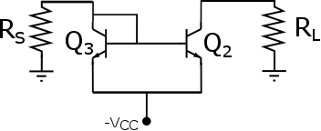

1. Calcolare la frequenza di taglio del filtro RC in ingresso; disegnare il diagramma di Bode della funzione di trasferimento VF/Vin
2. Calcolare il valore di R2 che permette di limitare il guadagno dello stadio invertente (VA/VF) al valore massimo di 26.0 dB. Questa resistenza verrà usata per limitare il volume massimo del circuito ed evitare il surriscaldamento dei transistor

**Primo esperimento: IN LABORATORIO**

1. Montare lo specchio di corrente sulla breadboard



1. Polarizzare lo specchio con –VCC=-3 V; misurare la corrente sulla resistenza RS e la corrente sulla resistenza RL. Esistono delle differenze? Come possono essere spiegate? Commentare brevemente (fare attenzione al riscaldamento dei componenti!)

|  |  |
| --- | --- |
| IRS= |  |
| IRL= |  |

Commentare__________________________________________________________

1. Spegnere l’alimentazione. Montare il filtro e il preamplificatore sulla breadboard; collegare anche l’alimentazione ±VCC, senza accenderla.

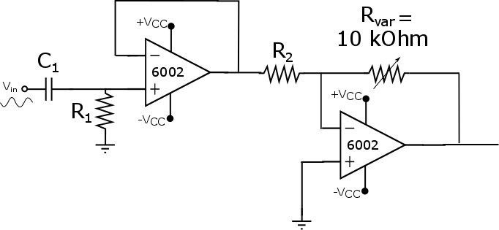

1. Connettere – attraverso un connettore a “T” – il generatore di funzione all’ingresso Vin; connettere l’altra estremità del connettore a “T” al primo canale dell’oscilloscopio. Connettere l’uscita dell’amplificatore invertente al secondo canale dell’oscilloscopio, mediante opportuni cavetti e connettore BNC/banana (v. figura sotto)

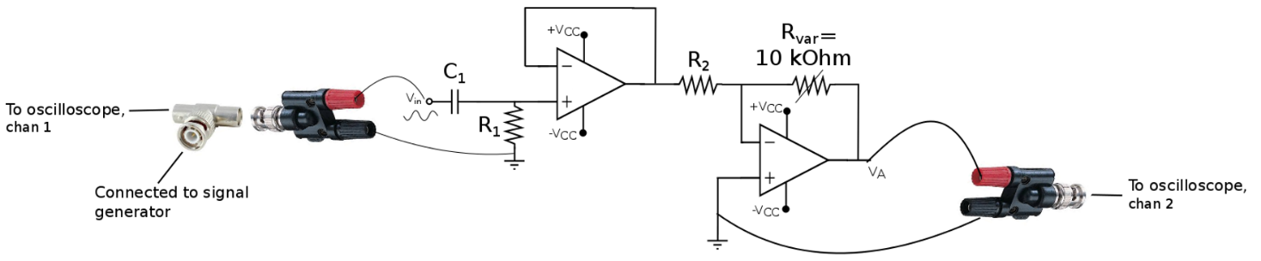

1. Accendere l’alimentazione duale del circuito ±VCC=±3 V; regolare il potenziometro Rvar in modo di avere il massimo guadagno (in questa fase è consigliato scollegare lo specchio di corrente, per evitare il riscaldamento dei transistor durante le misure)
2. Misurare il guadagno (VA/Vin) del circuito realizzato, nel range di frequenze tra 1 Hz e 1000 Hz, applicando in ingresso al circuito un segnale con le seguenti caratteristiche:
   1. Forma d’onda: sinusoidale
   2. Frequenza: variabile tra 1 Hz e 1000 Hz
   3. Ampiezza: 100 mV picco-picco

|  |  |  |
| --- | --- | --- |
| Frequenza (Hz) | VA_pp | |VA/Vin| (dB) |
| 1 |  |  |
| 3 |  |  |
| 5 |  |  |
| 10 |  |  |
| 30 |  |  |
| 50 |  |  |
| 100 |  |  |
| 300 |  |  |
| 500 |  |  |
| 1000 |  |  |

1. Tracciare il diagramma di Bode del modulo di VA/Vin e confrontarlo con l’andamento teorico calcolato durante il PRELAB; verificare che il valore di R2 scelto permetta effettivamente di limitare il guadagno del circuito a 26.0 dB
2. Collegare lo stadio in classe A al filtro, come indicato in Figura. Connettere il circuito all’alimentazione, al generatore di segnale e all’altoparlante da 8 



1. Applicare un segnale in ingresso al circuito, con le seguenti caratteristiche:
   1. Forma d’onda: sinusoidale
   2. Frequenza: 330 Hz (Mi)
   3. Ampiezza: 100 mV picco-picco
2. Regolare l’oscilloscopio in modo di visualizzare il segnale di ingresso; regolare il potenziometro (volume) in modo di raggiungere un’ampiezza di 1 V pp sul segnale di uscita (se non arrivate a 1 Vpp, spiegate perché). Riuscite a sentire un segnale in uscita allo speaker???
3. Misurare il segnale in ingresso (Vin) e in uscita (Vout) con l’oscilloscopio e salvare le relative forme d’onda

**INSERIRE FIGURA FORME D’ONDA E COMMENTARE**

1. Visualizzare e misurare i segnali Vout e VBaseQ1 mediante oscilloscopio. Misurare la differenza tra i due segnali (usare anche la modalità xy se necessario)

**INSERIRE FIGURA FORME D’ONDA E COMMENTARE (la differenza è sempre pari a vbe?)**

1. Stimare l’efficienza del circuito in queste condizioni (valutando sia la potenza trasferita al carico, sia quella assorbita dalle alimentazioni, durante un periodo); riportare forme d’onda e le considerazioni effettuate
2. Avete un device con uscita jack 3.5 mm? È ora di provare a connetterlo all’ingresso del circuito! **(siate consapevoli del fatto che errori nella connessione dei cavi o nella configurazione del circuito possono danneggiare il lettore stesso! Non ci assumiamo la responsabilità per eventuali danni!!!)**. Ecco cosa fare:
   1. Spegnere l’alimentazione del circuito
   2. Scollegare il generatore di funzione dall’ingresso del circuito
   3. Collegare il jack da 3.5 mm al lettore MP3
   4. Collegare i due cavi in uscita al jack tra Vin e massa
   5. Accendere l’alimentazione del circuito
   6. Accendere e usare il lettore MP3
   7. Ascoltare. Nella seconda parte dell’esperienza verificheremo la qualità audio di un amplificatore in classe B. Utilizzeremo la retroazione per ridurre questo effetto



**Secondo esperimento**

**Scopo dell’esperimento:** costruire e studiare un amplificatore in classe B.

Il circuito è alimentato con tensione duale ±VCC=±12 V.

Modificare il circuito sostituendo lo schema in classe A con uno stadio in classe B (v. figura seguente). Connettere il circuito all’alimentazione, al generatore di segnale e all’altoparlante da 8 

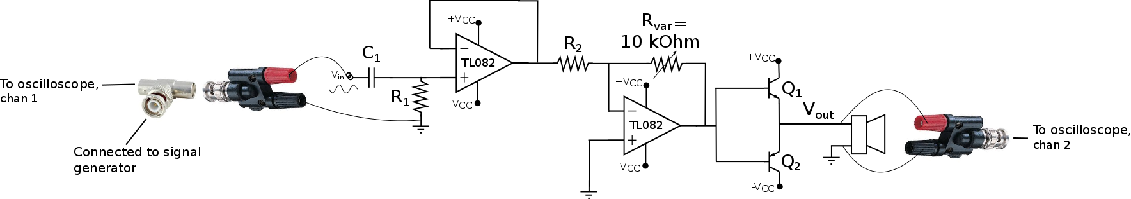

1. Applicare un segnale in ingresso al circuito, con le seguenti caratteristiche:
   1. Forma d’onda: sinusoidale
   2. Frequenza: 330 Hz (nota Mi)
   3. Ampiezza: 100 mV picco-picco
2. Regolare l’oscilloscopio in modo di visualizzare il segnale di ingresso; regolare il potenziometro (volume) in modo di raggiungere un’ampiezza di 1 V pp sul segnale di uscita. Riuscite a sentire un segnale in uscita allo speaker???
3. Misurare il segnale in uscita con l’oscilloscopio e salvare la relativa forma d’onda dei segnali di ingresso e uscita

**INSERIRE FIGURA FORMA D’ONDA**

1. Misurare – attraverso cursori – l’effetto della distorsione di crossover. Indicare in tabella il tempo morto dovuto alla distorsione di crossover

|  |  |
| --- | --- |
| Dead time= |  |

1. Avete un lettore MP3? È ora di provare a connetterlo all’ingresso del circuito! **(siate consapevoli del fatto che errori nella connessione dei cavi o nella configurazione del circuito possono danneggiare il lettore stesso! Non ci assumiamo la responsabilità per eventuali danni!!!)**. Ecco cosa fare:
   1. Spegnere l’alimentazione del circuito
   2. Scollegare il generatore di funzione dall’ingresso del circuito
   3. Collegare il jack da 3.5 mm al lettore MP3
   4. Collegare i due cavi in uscita al jack tra Vin e massa
   5. Accendere l’alimentazione del circuito
   6. Accendere e usare il lettore MP3
   7. Ascoltare: riuscite a riconoscere l’effetto della distorsione di crossover? Nella terza parte dell’esperienza utilizzeremo la retroazione per ridurre questo effetto

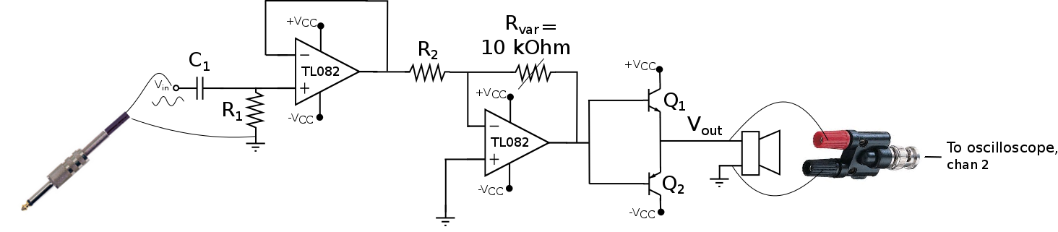

**Terzo esperimento**

**Scopo dell’esperimento:** costruire e studiare un amplificatore push-pull (classe B) con retroazione; valutare l’effetto della retroazione sulla distorsione di crossover.

**Schema del circuito**

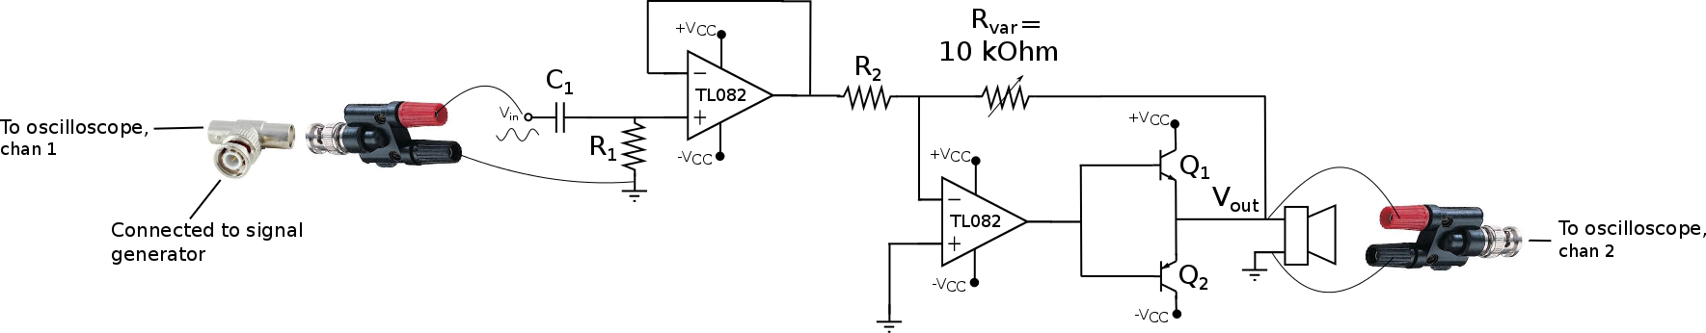

Come funziona questo circuito? Illustrare brevemente

|  |
| --- |
|  |

In questo esperimento è stato scelto il TL082; quanto vale lo slew rate di questo operazionale, confrontato con quello degli operazionali LM741 e LM1458 che sono stati utilizzati negli esperimenti precedenti?

|  |  |
| --- | --- |
| Slew rate TL082= |  |
| Slew rate LM741= |  |
| Slew rate LM1458= |  |

Perché è importante utilizzare operazionali con slew rate elevato?

|  |
| --- |
|  |

**Componenti necessari:**

|  |  |
| --- | --- |
| **Tipo componente** | **Codice costruttore/Valore** |
| Amplificatore operazionale doppia uscita | TL082CP |
| Q1: transistor NPN di potenza | TIP41CG |
| Q2: transistor PNP di potenza | TIP42 |
| C1: Capacità di accoppiamento | 220 nF, film |
| R1: Resistenza di ingresso | 220 k, 0.25 W |
| R2: Resistenza limitazione volume | calcolata al punto 1, 0.25 W |
| Rvar: Potenziometro di regolazione volume | 10 k, logaritmico |
| Altoparlante 8   mW | AS05008PR-2-R |

Il circuito è alimentato con tensione duale ±VCC=±12 V.

**Terzo esperimento: IN LABORATORIO**

1. Costruire il circuito in figura



1. Connettere – attraverso un connettore a “T” – il generatore di funzione all’ingresso Vin; connettere l’altra estremità del connettore a “T” al primo canale dell’oscilloscopio. Connettere l’uscita Vout al secondo canale dell’oscilloscopio, mediante opportuni cavetti e connettore BNC/banana (v. figura sotto)
2. Accendere l’alimentazione duale del circuito ±VCC=±12 V
3. Applicare un segnale in ingresso al circuito, con le seguenti caratteristiche:
   1. Forma d’onda: sinusoidale
   2. Frequenza: 330 Hz (Mi)
   3. Ampiezza: 100 mV picco-picco
4. Regolare l’oscilloscopio in modo di visualizzare il segnale di ingresso; regolare il potenziometro (volume) in modo di raggiungere un’ampiezza di 1 V pp sul segnale di uscita. Riuscite a sentire un segnale in uscita allo speaker???
5. Misurare il segnale in uscita con l’oscilloscopio e salvare la relativa forma d’onda dei segnali di ingresso e uscita

**INSERIRE FIGURA FORMA D’ONDA**

1. Misurare – attraverso cursori – l’effetto della distorsione di crossover. C’è ancora tempo morto sul segnale di uscita?

|  |  |
| --- | --- |
| Dead time= |  |